Упражнение«Футбол» Ход игры:

Дети поочередно дуют в трубочку

Пока не забьют в ворота соперника мяч. Дуем с различной силой.

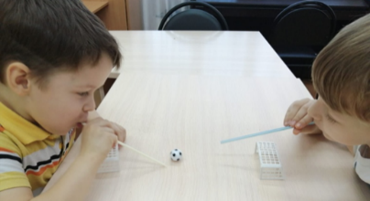

Упражнение «Веселые помпончики»

Ход игры:

1.Дети одновременно дуют в трубочки, затем поочередно.

Цель игры - освободи свою часть поля.

Вырабатываем речевой выдох.

2.Игра с бутылочками.

Помпончики должны «заплясать».

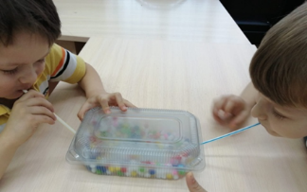

Упражнение «Магический шарик»

Ход игры: Дуй с одинаковой силой,чтобы шарик взлетел и парил в воздухе.

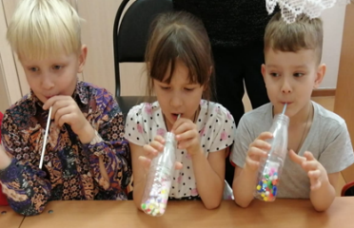

• Следите за глубиной дыхания, слишком глубокий вдох делать не рекомендуется. Плечи, шея должны оставаться статичными при вдохе.

• Переходите к новым тренажерам только в том случае, если дошкольник усвоил предыдущие материал.

• Не перенапрягайте ребенка. Старайтесь построить занятия дружелюбно, весело, заинтересуйте дошкольника.

• Игры и упражнения на развитие речевого дыхания должны соответствовать возрасту ребенка. Упражнения

Игровые упражнения для развития физиологического и речевого дыхания следует отбирать соответственно этапу коррекционной работы.

Методика развития речевого дыхания включает в себя различные игры, стихи, песни, упражнения для занятий с дошкольниками разного возраста.

Рекомендации по проведению упражнений

Уроки по формированию навыков респирации должна проводиться по следующим правилам:

• Проводите занятия в хорошо проветренном помещении

• Проводите тренировку до еды за 30 минут – 1 час

• Занимайтесь не менее 3 раз в день по 10 минут

• Начинайте тренировки с одного упражнения, увеличивая нагрузку постепенно от одного урока до другого. Добавляйте не только новые тренажеры, но и увеличивайте время выполнения одного задания

• Первый занятия можно проводить лежа.

• Контролируйте вдох и выдох ладонью, положив ее на диафрагму.

Используя нетрадиционный подход по формированию речевого дыхания, решаются задачи по следующим направлениям:

-формирование диафрагмального типа дыхания,

-развитие физиологического и речевого дыхания,

-развитие артикуляционной моторики и артикуляционного праксиса,

-развитие голосовой функции, профилактика нарушений голоса,

-работа по совершенствованию ритмико-мелодической стороны речи,

обучение ребенка соблюдению норм произношения,

-обогащение и активизация словарного запаса дошкольника,

формирование грамматических категорий языка и связной речи,

развитие общей и мелкой моторики,

развитие межполушарного взаимодействия.

Дыхательная функция необычайно важна для нормальной жизнедеятельности организма, особенно детского, так как усиленный обмен веществ растущего организма связан с повышенным газообменом. Однако дыхательная система ребёнка не достигла полного развития. Дыхание у детей поверхностное, учащённое,часто встречаются логозапинки. Следует учить детей дышать правильно, особенно в процессе речи.

Источником образования звуков речи является воздушная струя, выходящая из легких через гортань, глотку, полость рта или носа наружу.

Правильное дыхание обеспечивает нормальное звукообразование, создает условия для поддержания нормальной громкости речи, четкого соблюдения пауз, сохранения плавности речи и интонационной выразительности.

**МБДОУ-детский сад №393**

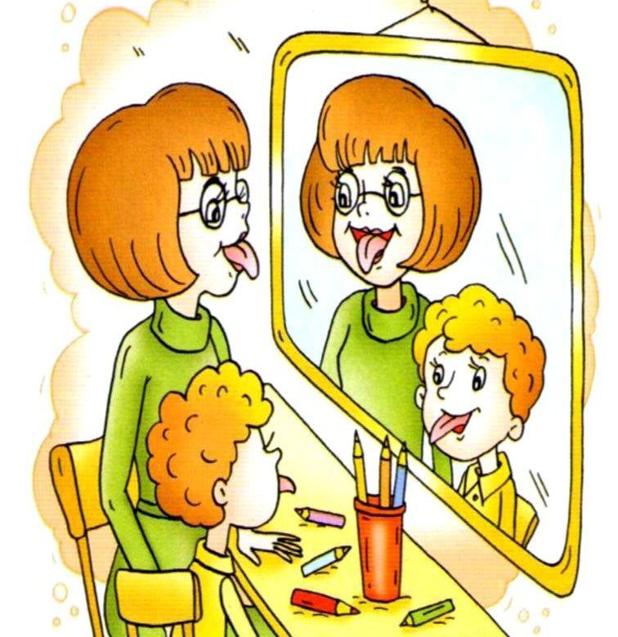

Технология развития речевого дыхания у дошкольников с нарушением речи.

*2023 г.*